Инструкционная карта
Задание №1
Ознакомьтесь с текстом. Для того чтобы сформулировать одну общую проблему, найдите в тексте ключевые фразы. Выделите их цветом и перенесите в «проблемное окно» в И/К.
Текст
Мы часто задумываемся о нарушении общественно-правовых норм. Нам никогда не удавалось добиться идеального общества, несмотря на то, что люди желают гуманного отношения к себе.
Если нет хороших условий для соблюдения правил гуманного отношения к окружающим и самого желания человека не навредить, то надо повысить значимость ответственности каждого члена этого общества. Для этого мы должны работать над собой, над своим совершенствованием в духовно-моральном плане.
Когда мы используем в своей жизни формулу толерантности «не навреди»,тогда мы сможем при помощи контроля самого себя выстроить алгоритм правильных действий по отношению к окружающим и в результате добьемся идеального общества построенного на началах добра и справедливости.
Проблема

Задание №2
Предлагаю Вам сформулировать гипотезу, выбрав и использовав фразы помощники, и записать ее в следующее «облако» на иснтрукционной карте.
Может быть….
Предположим, что….
Допустим…
Возможно…
Если…,то…
Так…,как…
Если бы…, то…
Гипотеза

Задание № 3
Доказательства гипотезы.
1 группа

Задание № 3
Доказательства гипотезы.
2 группа
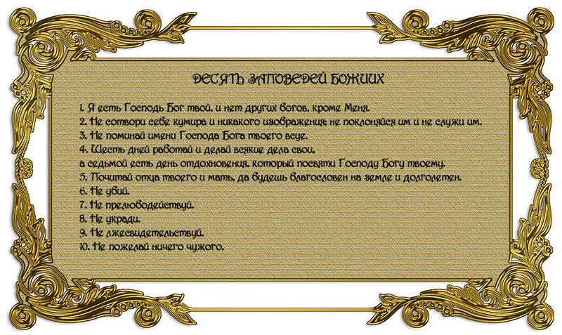

Задание № 3
Доказательства гипотезы.

Что значит быть духовно
богатым человеком?
Группа 3
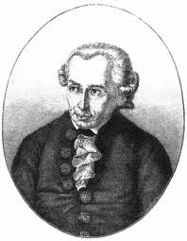

Отправь обществу СМС с ответом НА ВОПРОС: Как сделать наше общество гуманным?

